ФЕДЕРАЛЬНОЕ АГЕНТСТВО ЖЕЛЕЗНОДОРОЖНОГО ТРАНСПОРТА
Федеральное государственное бюджетное образовательное учреждение высшего образования «Петербургский государственный университет путей сообщения Императора Александра I»

(ФГБОУ ВО ПГУПС)

Ярославский филиал ПГУПС

КОНТРОЛЬНАЯ РАБОТА

по дисциплине

СТАНЦИОННЫЕ СИСТЕМЫ АВТОМАТИКИ
И ТЕЛЕМЕХАНИКИ

вариант | 1

Выполнил слушатель:
 | (фамилия, имя, отчество)
Группа | -ДОпп-20
 | (номер группы)
Программа  профессиональной переподготовки | «Автоматика и телемеханика на железнодорожном транспорте»
 | (наименование программы)
Преподаватель | Маслов Андрей Анатольевич
 | (фамилия, имя, отчество)

Ярославль 2021

ПЕРЕЧЕНЬ ВОПРОСОВ ДЛЯ РАССМОТРЕНИЯ

1. Классификация и нумерация станционных путей и стрелок

Железнодорожные пути на станциях подразделяются на две группы: станционные пути и пути специального назначения.
К станционным путям относятся пути в границах станции – главные, приемо-отправочные, сортировочные, вытяжные, ходовые, погрузочно-выгрузочные, выставочные, деповские (локомотивного и вагонного хозяйств), соединительные, а также прочие пути. К путям специального назначения относятся предохранительные и улавливающие тупики, а также подъездные пути к различным предприятиям и организациям.
Главные станционные пути являются продолжением путей перегонов. Приемо-отправочные пути предназначены для приема и отправления поездов, сортировочные – для сортировки, накопления вагонов и формирования поездов по назначениям в соответствии с планом формирования.
Вытяжные пути служат для маневровой работы по перестановки групп вагонов и целых составов. Погрузочно-выгрузочные пути предназначены для стоянки вагонов в процессе погрузки или выгрузки, а выставочные – для отстоя вагонов в ожидании погрузки, выгрузки или уборки для включения в составы. На крупных станциях пути, предназначенные для выполнения однородных операций объединяют в группы, называемые парками.
Предохранительные тупики предназначены для предупреждения выхода подвижного состава на маршруты следования поездов, а улавливающие тупики – для остановки перед станцией потерявшего управление поезда или его части.
Для перехода подвижного состава с одного пути станции на другой служат устройства по соединению и пересечению путей. Соединение путей между собой осуществляется стрелочными переводами, а пересечение путей – глухими пересечениями. Стрелочные переводы подразделяют на одиночные, двойные и перекрестные. Одиночные переводы делятся на обыкновенные (односторонние), симметричные и несимметричные.
Каждый путь на станциях, а на перегонах каждый главный путь, должен иметь номер. Запрещается устанавливать одинаковые номера путям в пределах одной станции. На станциях, имеющих отдельные парки, не допускается устанавливать одинаковые номера путей в пределах одного парка.
Главные пути на перегонах и станциях нумеруются римскими цифрами (I, II, III, IV): по нечетному направлению – нечетными, по четному направлению – четными. При подходе к станции с одной стороны двухпутной линии, а с другой – двух однопутных линий главные пути в пределах станции нумеруются по двухпутному подходу. Если двухпутную линию пересекает или к ней примыкает одна или две однопутные линии, то главным путям однопутных линий присваивают соответственно номера III и IV.В случае примыкания или пересечения на станции двух двухпутных линий номера I и II присваиваются главным путям основного направления. При разветвлении главного пути ( в связи с путепроводной развязкой или в обход депо, вытяжки и пр.) соответствующие ответвления главного пути нумеруются римскими цифрами в зависимости от направления движения поездов: по нечетному направлению – нечетными, по четному – четными.
Приемо-отправочные пути нумеруются арабскими цифрами, начиная со следующего номера за номером главного пути; при этом пути, предназначенные для приема четных поездов, нумеруются четными цифрами (4, 6, 8, 10), а пути, предназначенные для приема нечетных поездов нечетными цифрами (3, 5, 7, 9). На промежуточных станциях, а также на станциях, имеющих малое число приемо-отправочных путей с использованием их для приема как четных, так и нечетных поездов, эти пути нумеруются порядковыми номерами вслед за номерами главных путей от пассажирского здания в полевую сторону (3, 4, 5, 6, 7).
Пути отдельных парков, выделенные для приема и отправления поездов нумеруются порядковыми (четными или нечетными в зависимости от приема на них четных или нечетных поездов) арабскими цифрами. При этом каждый приемо-отправочный парк должен иметь буквенное обозначение.
Пути сортировочных парков нумеруются двумя арабскими цифрами, первая из которых – номер пучка, а вторая – номер пути в пучке.
Остальные станционные пути, не входящие в состав парков, нумеруются также арабскими цифрами последовательно, начиная со следующего номера за последним номером парковых путей.
На сортировочных и грузовых станциях, не имеющих пассажирского здания, нумерация путей в поперечном направлении производится слева направо (считая по ходу километров) или начиная от главных путей.
Каждый стрелочный перевод должен иметь определенный номер.
Стрелочные переводы нумеруются со стороны прибытия четных поездов порядковыми четными номерами, со стороны прибытия нечетных поездов – порядковыми нечетными номерами. На станциях, где с одной и той же стороны (при примыкании нескольких направлений) прибывают четные и нечетные поезда, стрелки нумеруются в соответствии с нумерацией поездов основного направления.
Стрелки на станциях, имеющих большое путевое развитие, нумеруются по отдельным паркам или группам путей, однородных по характеру работы.
Нумерация стрелок производится, начиная с входных стрелок станций или парков (при нумерации по отдельным паркам). При нумерации стрелок по отдельным паркам каждому парку присваивается сотня номеров стрелок, указывающих номер парка (например, парку А присваиваются номера стрелок от 100 до 199, парку Б – номера 200–299 и т.д.).
Стрелки, лежащие по стрелочной улице, а также спаренные стрелки должны иметь непрерывную нумерацию (например, 6, 8, 10, 12 и т.п.).
Стрелки на путях, не входящих в состав парков, нумеруются порядковыми номерами от 1 до 99.
За границу, отделяющую четную сторону от нечетной, принимаются:
а) на раздельных пунктах с небольшим путевым развитием – ось пассажирского здания;
б) на станциях с большим путевым развитием в случае примерно центрального расположения пассажирского здания – ось этого здания; при нецентральном расположении здания – поперечная ось станции, устанавливаемая центрально по отношению к путевому развитию;
в) при нумерации по отдельным паркам или однородным группам путей – середина этих парков или групп путей.
Указанная нумерация путей и стрелок обязательна для применения при сооружении новых станций, разъездов и обгонных пунктов и капитальном переустройстве существующих. Для эксплуатируемых и частично переустраиваемых раздельных пунктов существующая нумерация путей и стрелок может быть сохранена без изменения.

11. Реле упрощенного маршрутного набора

Реле упрощенного маршрутного набора подразделяются на реле группового комплекта, общего для всей станции, и реле задания маршрута, управляющие стрелками и светофорами.
В табл. 2.1. для каждого реле приведен его тип, функции, а также указаны моменты их включения и выключения.

Таблица 2.1
№№ | Наименование и тип реле | Функции и особенности реле.  Включение и выключение реле
 | К  РЭЛ1М-600 | Реле повторители кнопок. Включаются при нажатии соответствующей маршрутной кнопки, выключаются при ее отпускании
 | КН  РЭЛ1М-600 | Кнопочные реле. Устанавливаются для кнопок, которые могут быть нажаты в качестве конечных. Включаются контактами реле К, выключаются контактами реле ПУ или МУ
 | П, П1 и М, М1  РЭЛ1-400 | Реле категории маршрута. Включаются при нажатии кнопок П  или М. При задании маршрута выключаются контактами реле  Н или Ч, а при отмене набора – контактом реле НГ
 | ЧСБ, НСБ  Д3-2700 | Реле сброса. Предназначены для восстановления маршрутного набора при повторном открытии светофора. Включаются и выключаются контактами реле КН
 | ОСБ, ОСБ1 Д3М-600 | Общие реле сброса маршрутного набора. Реле ОСБ включается и выключается контактами реле ЧСБ или НСБ. Реле ОСБ1 – повторитель реле ОСБ
 | Н, Н1 и Ч, Ч1 РЭЛ1М-160 | Реле направления. Включаются контактом реле 1С по групповым шинам ВНН или ВЧН, а выключается после выключения реле К или КН всех кнопок
 | 1С, 1С1 РЭЛ1-400 | Реле первого счета. Фиксируют нажатие начальной кнопки.  Включаются и выключаются по групповым шинам ВНН или ВЧН через контакты реле К или КН
 | 2С  РЭЛ1М-600 | Реле второго счета. Фиксирует нажатие конечной кнопки.  Включается по шинам ВНН или ВЧН через контакты реле КН и Н или Ч, выключается контактом реле ВПМ
 | ВПМ  РЭЛ1-1600 | Вспомогательное реле. Включается через фронтовые контакты реле категории маршрута П1 или М и реле направления Н или Ч.
 | 1ОС  РЭЛ2М-1000 | Обратный повторитель реле 1С. Нормально включен через тыловые контакты реле 1С, Н1 и Ч1. При задании маршрута выключается с замедлением 300 мс
 | НМ, ЧМ РЭЛ1-1600 | Реле направления маневровых маршрутов. Являются повторителями реле категории маршрута М и реле направления Н или Ч
 | ОГ, ОГ1 РЭЛ1-400 | Реле групповой отмены. Являются повторителями кнопки ОГ. При неисправности кнопки ОГ ее контакт шунтируется контактом реле ВУ
 | НГ  РЭЛ2-2400 | Реле нормализации маршрутного набора. Является повторителем кнопки Н. При неисправности кнопки Н ее контакт шунтируется контактом реле ВУ
 | МГК РЭЛ2-2400 | Реле перекрытия светофора нажатием кнопки конца маршрута. Является повторителем кнопки ГКМ. При неисправности кнопки ГКМ ее контакт шунтируется контактом реле ВУ
 | ВУ  РЭЛ2-2400 | Реле вспомогательного управления. Включается нажатием кнопки ВУ при неисправности кнопок ОГ, Н или ГКМ
 | БС  РЭЛ2-2400 | Реле задания маршрута без открытия светофора. Нормально находится под током. Выключается соответствующим приказом по каналу ТУ диспетчерской централизации
 | БК  РЭЛ2-2400 | Реле отключения полюса питания МГН. Нормально выключено. Включается по групповым шинам ВН или ВНМ при выключении реле БС
 | ПВ  РЭЛ1М-600 | Поездное вспомогательное реле. Предназначено для разделения цепей включения начальных реле выходных светофоров. Включается контактом реле К, а выключается – реле ОП
 | КМ РЭЛ1М-600 | Конечное маневровое реле. Включается по групповой шине ВКМ через контакт КН. Выключается после размыкания последней секции маневрового маршрута
 | ПУ, МУ РЭЛ1-6,8 | Плюсовое и минусовое управляющее реле. Включаются в схеме по плану станции контактами противоповторных и кнопочных реле. Выключаются контактами реле КН.
 | УК РЭЛ2-2400 | Угловое реле. Предназначено для настройки схем маршрутно- го набора на основные маршруты. Включается контактом реле КН, а выключается по групповой шине УК
 | Н, НМ, ОН РЭЛ1М-160 | Поездное, маневровое и общее начальные реле выходного светофора. Включается по схеме соответствия, а выключается после размыкания первой секции маршрута отправления
 | Н, Н1  РЭЛ1М-160 | Начальные реле входного светофора. Включается по схеме соответствия, а выключается после размыкания первой секции маршрута приема
 | М №Н РЭЛ1М-600 | Начальные реле маневрового светофора. Включается по схеме соответствия, а выключается после размыкания первой секции маршрута
 | ПП  РЭЛ1М-600 | Противоповторное реле входного светофора. Включается по шине ВП через фронтовой контакт кнопочного реле. Выключается контактом сигнального реле С1
 | ОП  РЭЛ1М-600 | Противоповторное реле выходного светофора. Включается по шине ВПП через фронтовой контакт кнопочного реле. Выключается контактом сигнального реле С1 или МС
 | МП РЭЛ1М-600 | Противоповторное реле маневрового светофора. Включается по шине ВПМ через фронтовой контакт кнопочного реле. Выключается контактом сигнального реле МС

21. Шины питания медленнодействующих повторителей путевых реле

Для питания медленнодействующего на срабатывание повторителей путевых реле МСП или МП предусмотрен групповой комплект выдержки времени (рис. 3.11), схема которого построена с использованием двух блоков выдержки времени 1МБ и 2МБ типа БВМШ. Блоки 1МБ и 2МБ включаются поочередно контактами управляющих реле 1У и 2У. Управляющие реле срабатывают по шине ВЗУ из схемных узлов маршрутных секций. Питание в шине ВЗУ, в свою очередь, появляется только при свободном групповом комплекте выдержки времени (наличие питание в шине ВСП) через тыловые контакты реле 1У, 2У и ПМ.
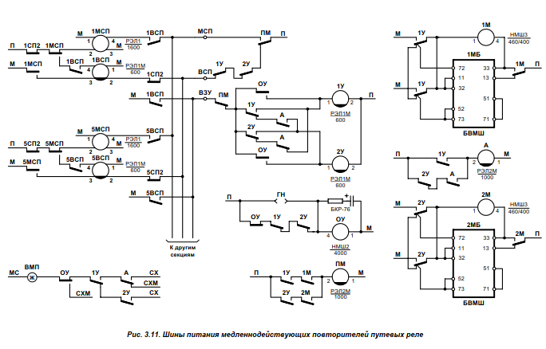
Рассмотрим алгоритм работы группового комплекта выдержки времени (рис. 3.12).
< 1 > – Начало. Система исправна. Выключены путевые реле секций 1СП2 и 5СП2, поэтому выключены их медленнодействующие повторители 1МСП, 5МСП и вспомогательные путевые реле 1ВСП, 5ВСП.
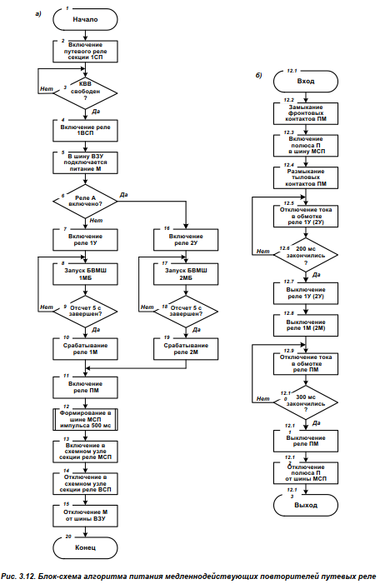
< 2 > – Происходит освобождение секции 1СП, срабатывает путевое реле 1СП, включенное в рельсовую цепь; через фронтовой контакт 1СП в схемном узле секции включаются повторители 1СП1 и 1СП2.
< 3 > – Проверка свободности группового комплекта выдержки времени (КВВ). В схеме комплекта проверяется выключенное состояние реле 1У, 2У и ПМ. Если эти реле выключены (КВВ свободен – < 3, да >), то к шине ВСП подключается полюс питания П. Если КВВ занят – < 3, нет >, то выполнение алгоритма приостанавливается до освобождения комплекта.
< 4 > – В схемном узле секции по шине ВСП через тыловой контакт реле 1МСП и фронтовой контакт 1СП2 по обмотке 2-3 включается вспомогательное реле 1ВСП.
< 5 > – В схемном узле секции через фронтовой контакт реле 1ВСП в шину ВЗУ подключается полюс питания М.
< 6 > – Проверка включенного состояния реле А. Если реле А выключено – < 6, да >, то выполняется оператор < 7 >, иначе – < 16 >.
< 7 > – По шине ВЗУ через тыловые контакты реле 2У и А включается управляющее реле 1У типа РЭЛ1М-600, имеющее замедление на отпускание якоря около 200 мс. Далее реле 1У получает цепь самоблокировки, а через его фронтовой контакт включается реле А. Реле А определяет поочередную работу блоков выдержки времени 1МБ и 2МБ. Поэтому при освобождении следующей секции (в рассматриваемом примере – секции 5СП) реле А будет включено, через его фронтовой контакт будет срабатывать управляющее реле 2У< 16 >, что вызовет запуск блока выдержки времени 2МБ < 17 >, а после отсчета выдержки времени 5 с < 18 > – включение реле 2М < 19 >.
< 8 > – Через фронтовые контакты реле 1У и тыловой контакт реле 1М к блоку выдержки времени 1МБ типа БВМШ подключается питание. В результате в этом блоке происходит заряд конденсатора.
< 9 > – Проверка окончания времени заряда конденсатора в блоке 1МБ, равного 5 с. Заряд конденсатора происходит по экспоненциальному закону до напряжения 90 В – напряжения зажигания тиратрона МТХ-90.
< 10 > – После зажигания тиратрона конденсатор блока 1МБ разряжается на выходное реле 1М, которое после срабатывания получает цепь самоблокировки через собственный фронтовой контакт и фронтовой кон- такт реле 1У.
< 11 > – Через фронтовые контакты реле 1У, 1М или 2У, 2М включается реле ПМ типа РЭЛ2М-1000, имеющее замедление отпускания якоря около 300 мс.
< 12 > – Через фронтовой контакт реле ПМ в шину МСП кратковременно подключается полюс питания П. Длительность этого импульса определяется суммарным временем замедления на отпускание реле 1У (2У) и реле ПМ, что составляет примерно 500 мс (рис. 3.х, б – операторы < 12.1 > – < 12.13 >). Заметим, что при выключении реле 1У (2У) отключается реле 1М (2М), а дублированными тыловыми контактами 1У (2У) через выводы 32-72 шунтируется конденсатор в блоке 1МБ (2МБ), снимая с его обкладок остаточный заряд. Этим исключается опасный отказ – преждевременное срабатывание медленнодействующего повторителя путевого реле.
< 13 > – В схемном узле секции 1СП от шины МСП через фронтовой контакт реле 1ВСП по обмотке 1-4 включается реле МСП.
< 14 > – Реле МСП по обмотке 2-3 становится на цепь самоблокировки через фронтовой контакт реле 1СП2 и отключает реле 1ВСП.
< 15 > – Размыкая свои фронтовые контакты реле 1ВСП отключает полюс питания М от шины ВЗУ.
< 20 > – Групповой комплект замедления свободен и готов к отсчету времени срабатывания следующего медленнодействующего повторителя путевого реле, в рассматриваемом примере 5МСП.
Для индикации срабатывания группового комплекта на табло устанавливается белая лампа или желтый светодиод ВМП. При включении 1У или 2У лампа (светодиод) ВМП горит ровным светом. При срабатывании блока 1МБ или 2МБ, через 4-6 с после его включения, лампа гаснет.
В случае неисправности одного из блоков БВМШ, что определяется отсутствием питания в шине МСП более 10 с и несрабатыванием реле МСП (МП) в секциях маршрута (лампа ВМП не гаснет), выключается реле ОУ группового комплекта и схема автоматически переключает оба блока на параллельную работу. Лампа ВМП будет гореть в мигающем режиме, что свидетельствует о неисправности схемы группового комплекта.

31. Маршрутное управление стрелками

При новом проектировании схем электрической централизации предусматривается применение в основном пятипроводной схемы управления стрелочными элетроприводами (СЭП). Схема управления СЭП с последовательным переводом стрелок приведена на рис. 4.6. – 4.8.
В результате работы маршрутного набора ЭЦ срабатывают управ- ляющие стрелочные реле ПУ (МУ). При этом с проверкой свободности стрелочно-путевых участков (контактами путевых реле и их медленнодействующих повторителей), отсутствия замыкания стрелок в маршруте (кон- тактами замыкающих реле) и отсутствия отключения стрелок от управления (фронтовыми контактами реле ОСВ) включаются реле ВУ (РЭЛ2- 2400) всех стрелок, входящих в маршрут, положение которых этому маршруту не соответствует. Цепи включения этих реле проходят последовательно с обмотками 4-2 пусковых реле НПС (НМПШ3-1200/250), которые при этом не срабатывают, поскольку падение напряжения в основном про- исходит на высокоомных обмотках реле ВУ (рис. 4.6.).
Контакты включившегося реле ВУ подают полюс питания П в провод ВСК (рис. 4.7.), по которому происходит включение одноименного реле ВСК типа РЭЛ2М-1000 (рис. 4.8.). Контактами реле ВУ также размыкается цепь реле ГУ (РЭЛ2М-1000), которое выключается и выключает свой повторитель – реле ГУ1 (РЭЛ1-1600). В результате этого срабатывают реле контроля наличия рабочего питания КРБ (РЭЛ1-400) и одно из реле ПВУ (все РЭЛ1М-600). Через фронтовые контакты реле ВУ, ПВУ, КРБ, ВСК и тыловой контакт реле ГУ включается реле ВПС типа НМПШ3-1200/250.
Реле ВПС тыловым контактом отключает питание реле СФ (РЭЛ2- 2400), которое остается во включенном состоянии на время перевода стрелки за счет разряда конденсатора, а фронтовым контактом включает реле ВЦ (РЭЛ2М-1000). Фронтовым контактом последнего замыкается цепь включения реле СБ (РЭЛ2-2400).
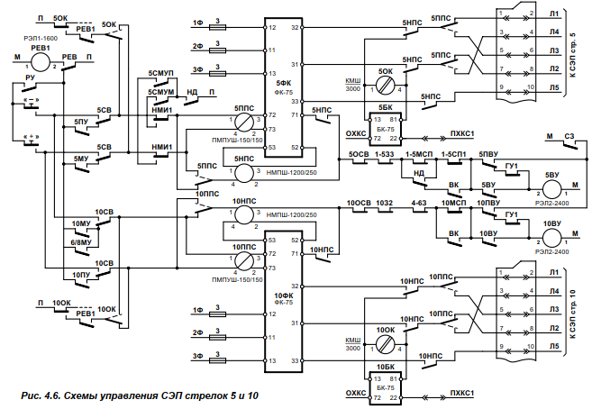

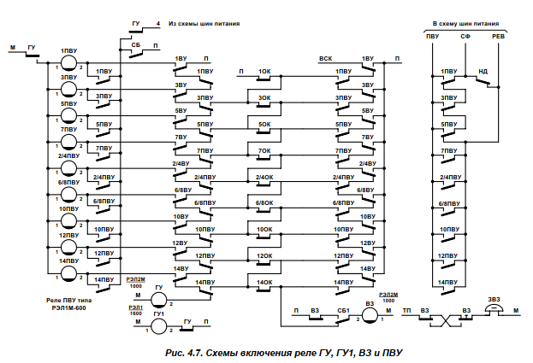

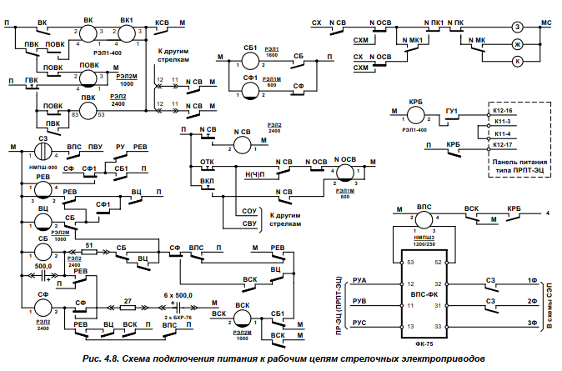
По условиям работы схемы реле СБ должно иметь большое замедление выключения, которое достигается введением в цепь конденсатора, подключенного параллельно обмотке реле. Однако такое решение имеет существенный недостаток – конденсатор не контролируется. Частично решить проблему позволяет включение реле через собственный тыловой контакт, что и применено в схеме последовательного перевода стрелок.
Реле СБ срабатывает и включает свой повторитель реле СБ1 (РЭЛ1- 1600). При этом через фронтовой контакт реле СБ1 полюс питания П подается в провода РЕВ (станция находится на диспетчерском управлении – реле РУ выключено) и СФ, откуда через контакт включенного реле ПВУ (рис. 4.7.) поступает в шину ПВУ. Происходит срабатывание реле СЗ (НМПШ-900), контактами которого подается питание в схемы управления СЭП: фазы 1Ф, 2Ф в рабочие цепи и минус батареи в управляющие цепи. При этом обмотка реле ВУ первой в очереди на перевод стрелки (то есть той, для которой включилось реле ПВУ) оказывается зашунтированной (рис. 4.8.), что приводит к выключению этого реле с замедлением. Ток в обмотке реле НПС возрастает до значения достаточного для его срабатывания.
Включившись, реле НПС тыловыми контактами отключает контрольную цепь схемы управления стрелкой, фронтовыми подготавливает рабочую цепь. Замыкание фронтового контакта реле НПС также приводит к подключению питания реле ППС (ПМПУШ-150/150), причем полярность его оказывается обратной относительно предыдущего включения. Это приводит к переключению последнего. Контакты реле ППС замыкают рабочую цепь схемы управления СЭП. Происходит пуск двигателя и перевод стрелки. Контакт реле ППС также отключает обмотку 2–4 реле НПС от управляющей цепи.
Во время перевода стрелки реле ПВУ остается включенным по цепи самоблокировки, реле ВСК выключается, реле ВПС и НПС блокируются рабочим током переводимой стрелки по обмоткам 1 – 3.
По окончании перевода стрелки рабочая цепь размыкается контактом автопереключателя СЭП. Ток в фазах рабочей цепи прекращается, что приводит к выключению реле НПС и ВПС. Тыловым контактом реле ВПС шунтируется обмотка реле СБ и оно с замедлением выключается. Выключаются реле СЗ, СБ1, ПВУ, ВЦ, а реле СФ снова подключается к полюсу П, конденсатор в его цепи заряжается.
Через фронтовой контакт следующего по схеме включенного реле ВУ включается соответствующее реле ПВУ. После этого аналогично про- исходит перевод других стрелок по маршруту. По окончании перевода последней стрелки вновь включаются реле ГУ, ГУ1, выключается реле КРБ. Схемы последовательного перевода стрелок приходят в исходное состояние.
Таким образом, пуск следующей стрелки возможен после завершения перевода предыдущей. В случае затянувшегося перевода для исключения длительной работы двигателя СЭП на фрикцию в схеме применяется автовозврат стрелок и повторная попытка перевода. Время, отпускаемое на перевод стрелки, определяется параметрами RC-контура, включенного в цепь фрикционного реле СФ. При незавершении перевода стрелки за это время реле СФ выключится и выключит свой повторитель реле СФ1 (РЭЛ1М-600), через контакт которого замкнется цепь включения реверсирующего реле РЕВ (РЭЛ1М-600). Включатся реле РЕВ и РЕВ1 (РЭЛ1- 1600). Через тыловой контакт реле ОК, фронтовой контакт реле РЕВ1 и поляризованный контакт реле ОК будет подано питание на обмотку реле ППС, причем полярность его окажется обратной относительно предыдущего переключения. Реле ППС переключится, и начнется перевод стрелки в первоначальное положение. При этом реле СБ не выключается, а подключается фронтовым контактом реле РЕВ и тыловым контактом реле СФ к RC-контуру вместо реле СФ. Таким образом, время перевода стрелки в исходное положение ограничено замедлением выключения реле СБ. При затянувшемся возвращении стрелки в исходное состояние реле СБ выключится, выключит своим контактом реле ПВУ, после чего выключатся реле ВСК, ВПС, СЗ. Двигатель СЭП отключится контактом реле СЗ. Далее аналогично переводятся другие стрелки.
Если же автовозврат происходит нормально, то по окончании перевода рабочие контакты автопереключателя СЭП разорвут цепь питания электродвигателя, реле НПС и ВПС выключатся, замкнется контрольная цепь и будет получен контроль положения стрелки.
Через фронтовые контакты реле ПВУ и ОК питание снова поступит в провод ВСК и включится реле ВСК. Контакты последнего включат реле ВПС и СФ, цепь включения которого теперь пройдет через фронтовые контакты реле РЕВ, ВЦ и ВСК. Включатся реле СФ1 и СЗ. Тыловой контакт реле СФ1 оборвет цепь блокировки реле ВЦ, после выключения которого лишатся питания реле РЕВ и РЕВ1. Через тыловой контакт реле РЕВ вновь включится реле НПС, переключится якорь реле ППС, стрелка начнет переводиться во второй раз.
Повторный перевод стрелки происходит аналогично. В случае повторного недохода стрелки в переводимое положение также произойдет ее автовозврат. Однако в третий раз стрелка переводиться не будет, поскольку после второго ее возвращения в первоначальное положение не будет цепи включения реле СФ, так как реле ВЦ оказалось выключено после первого автовозврата.

СПИСОК ИСПОЛЬЗОВАННЫХ ИСТОЧНИКОВ
Основная учебная литература:
1. В.А. Кононов, А.А. Лыков, А.Б. Никитин Основы проектирования электрической централизации промежуточных станций: Учеб. Пособие для вузов ж.-д. трансп./ Под ред. В.А. Кононова – М.: УМК МПС России, 2003. – 316 с.
Электронные образовательные ресурсы:
1. Электронный ресурс СЦБист. Форма доступа: http://scbist.com/knigi-i-zhurnaly/13-uchebniki-23.html

Приложение 1

Схематический план станций с осигнализованием

